Современные  здоровьесберегающие  технологии  Огромные возможности для поддержания здоровья детей имеет музыкотерапия или оздоровление музыкой. Экспериментально доказано, что музыка может успокоить, но может привести в крайне возбужденное состояние; может укрепляться иммунная система, что приводит к снижению заболеваемости, улучшается обмен веществ, активнее идут восстановительные процессы, и человек выздоравливает. Музыкотерапия в наши дни становится признанной наукой.  Благодаря исследователям, изучавшим психофизиологический аспект воздействия музыки, можно считать твердо установленными следующие факты:  Здоровье — это то,  что люди больше всего стремятся сохранить  и меньше всего берегут.  Ж. Лабрюйер  Пение является одним из лучших дыхательных упражнений (тренируется дыхательная мускулатура, диафрагмальное дыхание, улучшается дренаж бронхов, увеличивается жизненная емкость легких). Известный венгерский композитор З.Кодай писал: «Чудесное средство ритма – дисциплинирование нервов, тренировка гортани и легких. Все это ставит пение рядом с физической культурой. То и другое нужно ежедневно – не в меньшей степени, чем пища».  Свойства голоса выражать чувства и эмоции наилучшим образом проявляются в искусстве пения. Петь в любом случае полезно, даже если нет ни слуха, ни голоса. Научившись выражать свое состояние голосом, человек получает эффективнейшее средство для снятия внутреннего напряжения и для самовыражения.   |  | 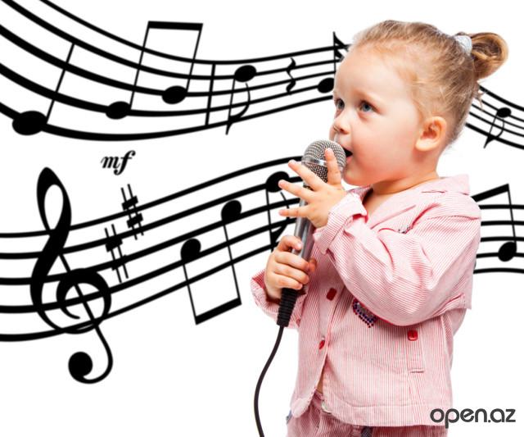  - музыка оказывает заметное воздействие на минутный объем крови, частот пульса, кровяное давление, уровень сахара в крови;  - повышает и понижает мышечный тонус;  - стимулирует появление эмоций;  - улучшает вербальные и арифметические способности;  - стимулирует процессы восприятия и памяти;  - активизирует творческое мышление.  Звучание музыки дает ребенку возможность успокоиться, снять раздражительность, нервное напряжение.  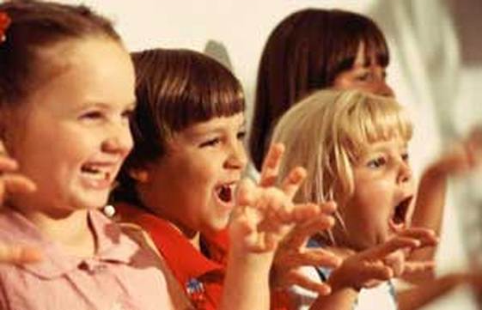  Голос – это уникальный музыкальный «инструмент», данный человеку самой Природой.  Вокалотерапия – пение –уникальная дыхательная гимнастика, пение вылечивает бронхиальную астму и прочие бронхо-легочные заболевания, гайморит.  Искусство пения – это, прежде всего правильное дыхание, которое и является одним из важнейших факторов долгой и здоровой жизни. Постепенное освоение вокальной техники делает голосовой аппарат послушным инструментом. Из всех средств музыкотерапии самое сильное воздействие на организм оказывает именно ПЕНИЕ.  педагог дополнительного образования  Мерваезова Ольга Александровна |  | 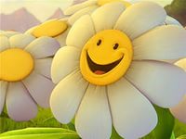  Улыбкотерапия - очень важная составляющая здоровья ребенка. Если ребенок поет и улыбается, то за счет этого звук становится светлым, чистым и свободным. Постепенно его качества переходят и на личность ребенка в результате постоянной тренировки улыбки. Вскоре улыбка внешняя становится улыбкой внутренней и ученик уже с ней смотрит на мир и на людей.  «…Поделись улыбкою своей  И она к тебе не раз еще вернется…»  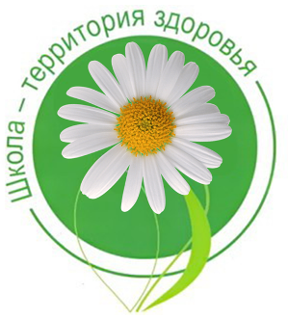  Муниципальное бюджетное общеобразовательное учреждение средняя общеобразовательная школа №12 г. Иркутска  Музыка и здоровье  (рекомендации для родителей)  Иркутск-2020 год

